KT노동조합 최장복 위원장은 7일(수) 오전 9시부터 Customer전략본부지부, AI/DX융합사업부문지부, NW설계센터지부, 광화문지부를 차례로 방문하고 조합원을 만나 애로사항을 청취했다.

최장복 위원장은 먼저 9월 예정된 송파사옥 및 수서빌딩 이전에 따른 원격근무 등 사무/복지 환경 등에 대해 묻고 현안에 대해 조합원들과 의견을 주고받았다.

위원장은 이날 “새로운 근무형태 및 환경 변화로 조합원의 관심과 걱정이 많은 것을 잘 알고 있다”고 말한 뒤 “오늘 여러분의 말씀을 들으며 무엇을 개선하고 추진해야 하는지 향후 노동조합 일상활동과 사업의 방향성이 좀 더 명확해졌다”고 밝혔다.

위원장은 이어 “14대 집행부는 보여주기 식 단기활동을 철저히 지양하고 현장에서 요구하는 사안의 신속한 해결과 지속적 안정화를 위해 집중할 것”이라고 약속했다.

KT노동조합 회사는 4월 7일(수) 15시, 한국장애인고용공단 노사와 서울 종로구에 위치한 KT 광화문 사옥에서 장애인 일자리 창출 및 고용유지 확대를 위한 업무협약(MOU)을 체결했다.

이날 행사에는 최장복 KT노동조합 위원장과 신현옥 KT 경영지원부문장, 김범규 한국장애인고용공단노동조합 위원장과 조향현 한국장애인고용공단 이사장이 참석해 양 기관 노사가 협력의 주체가 되어 장애인 일자리 창출을 통한 사회적 책무에 힘쓸 것을 다짐했다. 양 기관은 장애인 일자리 창출을 위한 협력사업으로 장애인 고용컨설팅, 청각장애인 의사소통 지원 앱 활용, 발달장애인 교육 컨텐츠 개발보급, 장애인 노동자 적용지원 및 소통 확대 등 양 기관 핵심역량을 결집해 진행할 예정이다.

이날 최장복 위원장은 장애인에 대한 차별과 편견을 벗겨내기 위해 더 좋은 프로그램을 만들고. 장애인 자립, 자활을 돕기 위해 장애인 일자리와 경제활동 보장을 위해 힘쓰겠다고 약속했다.
최장복 위원장 광화문 사옥 현장순회
위원장 “조합원 요구의 신속한 해결과 지속적 안정화에 집중할 것”
[제14 - 58호]
2021년 4월 7일(수)
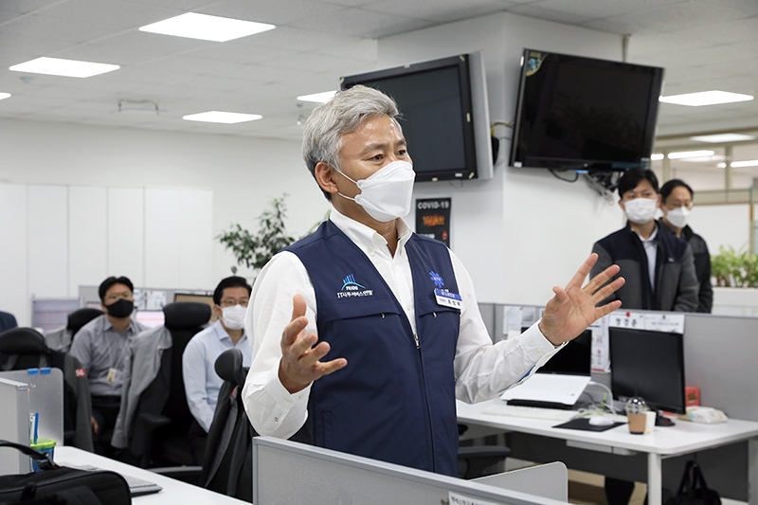
KT노사-장애인고용공단과
‘장애인 일자리 창출’관련 MOU
